社会活动家杨文彬：余姚市泗门镇一足浴店低俗诱导消费乱象频发

5月22日晚间，来自北京的吕先生前往浙江省余姚市泗门镇豪门影视足道主题商务会馆泗门店消费，本打算体验正规按摩服务，却遭遇门店暗藏的违规经营乱象，消费体验大打折扣。
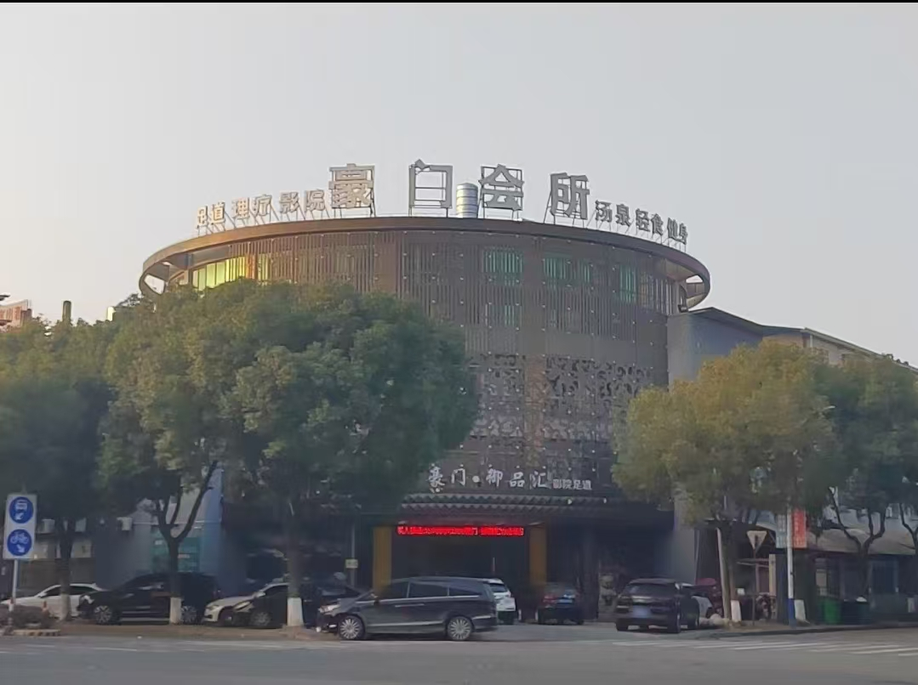
据吕先生讲述，进店之初他选定标价499元的按摩项目，可消费过程中，不仅没能享受到与价位匹配的正规足浴按摩服务，店内技师还频频做出不当举动。期间技师使用露骨言语进行挑逗，抛出各类低俗暗示话术，还以邀约外出吃夜宵、劝说办理会员卡、暗示可提供上门服务等方式层层诱导。在技师不断哄骗游说下，吕先生无奈再度加价499元选择加钟服务，整场消费累计花费998元。

整场消费下来，门店并未提供实质性合规服务，全程依靠低俗话术刻意套路顾客，借机恶意让顾客加钟或充值会员卡。该门店对外标榜主打正规柔式足浴，以此作为宣传噱头吸引客源，背地里却游走在违规边缘，依靠不正当手段牟利。此类不良经营行为，不仅侵害了消费者的合法财产权益，违背健康养生行业经营准则，还严重扰乱了当地足浴休闲行业的正常经营秩序，同时也对余姚本地的城市对外形象造成负面影响。

据了解，遭遇该门店类似诱导套路的并非只有吕先生一人，当地不少外来游客也曾碰到过同款低俗诱导、变相诱导加钟的情况，门店违规经营问题已然成为群众诟病的痛点。

足浴养生行业应当坚守合规经营底线，恪守公序良俗。针对余姚市泗门镇豪门影视足浴存在的低俗挑逗顾客、违规诱导加价消费等不良问题，希望市场监管、公安等相关职能部门能够重视群众反映情况，迅速介入展开全面核查。依法对涉事门店开展严厉整治查处，排查肃清行业内违规乱象，严厉打击打着正规服务幌子开展灰色经营的不良商家，规范辖区足浴行业经营风气，切实守护广大消费者的消费安全与合法权益。

